〇 同和問題（部落差別）　　（　）年（　）組 名前

～部落差別について理解し、自分事として考えよう～

|  |
| --- |
| 平成27年度同和問題啓発ポスター  (制作：香川県・香川県人権啓発推進会議)  平成28年度人権啓発資料法務大臣表彰 ポスター部門  優秀賞 受賞作品  １．部落差別とは？  　日本社会の歴史的過程において形づくられた身分差別により、日本国民の一部の人々が、長い間、経済的、社会的、文化的に低い状態に置かれることを強いられ、現代社会においても同和地区と呼ばれる地域の出身者であるということなどを理由に、日常生活でさまざまな差別を受けるという、わが国固有の人権問題です。  ２．部落差別に関する歴史を学びましょう。①～⑨に当てはまる言葉を、下の言葉から選んで書きましょう。  ■差別のおこり　－中世－ |
| 中世には、民衆の間で人の死や血などの通常と異なる事態に関することを （①　　　　　） としておそれました。人や動物の死や血に触れる仕事に従事する （②　　　　　） などと呼ばれた人々はけがれた存在であるという考え方が、当時の社会の中に広まっていったといわれています。この考え方が、特定の仕事や役割を担った人々に対する偏見や、差別された身分を生み出すことにもつながりました。 |
| ■身分の制度化と差別の強まり　－江戸時代－ |
| 江戸時代になると、幕府や藩は、豊臣秀吉がおこなった （③　　　　　　） をさらに進め、武士と百姓、町人の身分を区別するしくみを固めていきました。その中には、当時の社会にあった差別意識を利用し、武士や百姓、町人とは （④　　　　） され、差別されてきた人々がいました。江戸時代の中頃から、これらの身分の人々への差別が強められていきました。 |
| ■残された課題とその深刻化　－明治時代－ |
| 明治4（1871）年には、 （⑤　　　　　　） が出され、それまで百姓や町人とは異なる身分とされた、差別されてきた人々の呼び名を廃止し、身分や職業を （⑥　　　　） と同じとすることとしました。しかし、その後も社会には依然として根強い差別意識が残されることになりました。 |
| ■差別の解消と克服に向けて　－大正時代－ |
| 自分たちの力で差別からの解放や生活の向上を求める動きが各地で広がっていきました。大正11（1922）年、西光万吉らを中心に、差別からの解放を目的とした （⑦　　　　　　　） が京都市で結成されました。「人の世に熱あれ、人間に光あれ」と結ばれた有名な （⑧　　　　　　　） は、人間を尊敬することにより、人の世に光明をもたらそうとする願いが込められています。 |
| ■戦後の部落差別解消への取組　－昭和時代－ |
| 昭和35（1960）年頃、 （⑨　　　　） な教科書を各家庭でそろえなければならないのは、「日本国憲法」第26条の「義務教育は、これを無償とする」に反するのではないかという声が、被差別部落の人々をはじめとする多くの人々からあがり、 教科書無償化運動が広がりました。この運動を受けて、政府は法律をつくり、昭和39（1964）年から順次、教科書が無償でこどもたちに届けられることになりました。 |

全国水平社　　 武士　　 第二次世界大戦　　 河原者　　 経済的　　 区別　　 水平社宣言

解放令　　 明治政府　　 高額　　 兵農分離　　 解消　　 ケガレ　　 平民　　 渋染一揆

３．人権アーカイブ・シリーズ「同和問題～未来に向けて～」の動画を視聴しましょう。

動画の2分28秒～9分12秒と１０分３９秒～１２分５８秒を視聴し、ここまでの学習を振り返りましょう。

　　　　　　　　　　　　　　　　　　　　　　　　　動画はこちら→

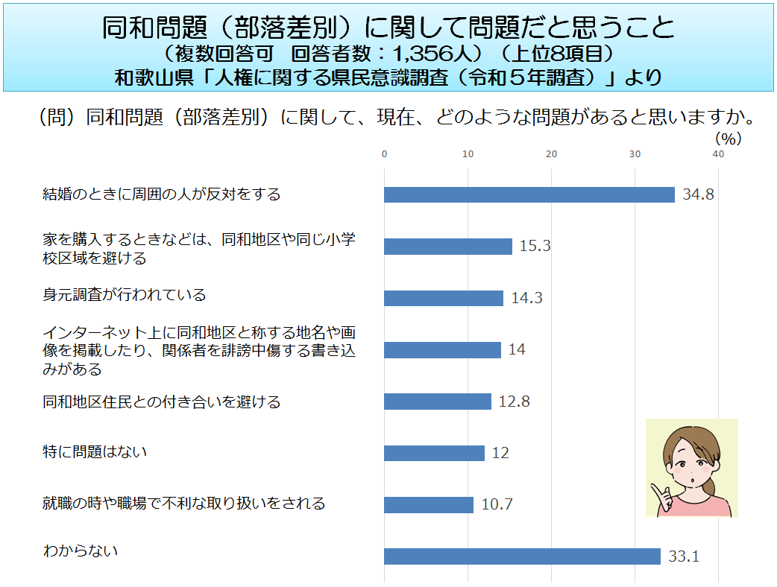

長年の取組により部落差別は解消に向かっていますが、動画の説明にもあるように、結婚差別や、インターネット上の差別書き込み等は現在も発生しています。

また、相手を攻撃する場合の賤称語（被差別身分を表していた言葉）の使用や、同和地区やその関係者に対する偏見や誤った考え方による差別発言なども残っています。

和歌山県「人権に関する県民意識調査（令和５年調査）」より

４．現在もなお、部落差別は残っています。どうして差別は起きるのでしょう。差別を解消するにはどうすればよいと思いますか。（個人→グループ）

|  |
| --- |
| 〇どうして差別は起きるのか？　　　　　　　　　〇差別を解消するにはどうすればよいか？ |
| 【あなたの意見】 |
| 【グループの意見】 |

５．今日の学習を振り返りましょう。

【移動の場面】

**知っておこう！**

障害を理由とする不当な差別や社会的な壁を取り除くため、和歌山県障害者差別解消条例ができました。

令和5年12月26日施行（一部令和6年4月1日施行）

【食事の場面】

●部落差別について、思ったことや感じたこと、考えたことを書きましょう。

|  |
| --- |
|  |



詳しい情報はこちら→

【和歌山県教育委員会作成 人権学習パンフレット「部落差別の解消に向けて～差別のない社会をめざして～」より】